SIAC - Sistema Informatico Amministrativo Contabile

Vista d'insieme

Richiesta Flussi Rendicontazione Pagopa

Versione 1
.

VERIFICHE E APPROVAZIONI
versione | REDAZIONE |  | CONTROLLO  APPROVAZIONE |  | AUTORIZZAZIONE EMISSIONE
 | NOME | DATA | NOME | DATA | NOME | DATA
V1 | M.Ferrero | 27/01/2025 | G.VARESIO | 28/01/2025 | G.VARESIO | 28/01/2025

STATO DELLE variazioni
versione | PARAGRAFO O  PAGINA | DESCRIZIONE DELLA VARIAZIONE
V1 | Tutto il documento

INDICE
Sommario
1. Introduzione 3
1.1 Riferimenti 4
1.2 Glossario acronimi e abbreviazioni 6
1.3 Modalità della fornitura 6
2 Architettura di Business 8
2.1 Beneficiari e Stakeholders di riferimento 8
2.2 Processi di Business 8
3 Oggetto della fornitura 9
3.1 Situazione AS-IS 10
3.2 Evolutiva TO-BE 12
4 Requisiti 14
5 Tabella degli impatti 15

Introduzione

Il documento ha lo scopo di tracciare e analizzare le modifiche evolutive della piattaforma PiemontePAY e degli applicativi che ne fanno parte.

Nello specifico questo documento descrive le attività di adeguamento alle nuove primitive pagoPA per:
- l’acquisizione dei flussi di rendicontazione (FdR),
- l’elaborazione dei dati acquisiti,
- l’invio del FdR originario pagoPA agli stakeholder integrati nel sistema PiemontePAY che ne hanno fatto richiesta

L’adeguamento alle nuove primitive è indicato come evolutiva obbligatoria nella roadmap e nella SANP pagoPa.

Le nuove primitive forniranno i flussi di rendicontazione in modalità paginata ed in formato JSON, sostituendo l’attuale modalità di trasmissione in formato XML senza paginazione.

Ne consegue che anche gli stakeholder dovranno adeguarsi al nuovo formato JSON dei FdR.

PagoPa garantisce la coesistenza tra le nuove e le vecchie primitive fino alla dismissione di queste ultime (rif. Roadmap 2025-Q2).

L’acquisizione e l’elaborazione dei FdR viene effettuato dal Motore dei Pagamenti, (MDPNEW).

Non potendo vincolare la messa in esercizio della presente evolutiva all’adeguamento di tutti gli stakeholder al nuovo formato dei FdR e dovendo garantire la continuità dei loro processi di elaborazione degli FdR si propone di “svincolare” il processo di invio dei FdR agli stakeholder dalla modalità di acquisizione ed elaborazione degli stessi da parte di MDPNEW.

Per l’acquisizione e l’elaborazione dei dati verranno utilizzate le nuove primitive ed il nuovo formato dati.
Per l’invio dei FdR originari pagoPA agli stakeholder si deve prevedere un processo che consenta, a seconda dei casi, l’invio dei FdR nel nuovo formato JSON oppure il recupero dei FdR nel formato attuale (XML), senza ulteriori elaborazioni dei dati e riutilizzando il più possibile il software già esistente.

PiemontePay garantirà la disponibilità degli Fdr nell’attuale formato XML fino alla disponibilità delle vecchie primitive pagoPa, alla loro dismissione tale flusso non sarà più disponibile ne sono previste attività di trascodifica dei dati da un formato all’altro.

L’abilitazione all’utilizzo delle nuove primitive avviene attraverso una subscription key specifica, la cui generazione è a carico del committente.
Ogni ambiente operativo (uat o produzione) avrà la propria subscription key.

Riferimenti

Num. | Riferimento | Descrizione
 | AGID Piano Triennale 2024-2026: digitalizzazione dei servizi ai cittadini e alle imprese | AgID, Agenzia per l'Italia Digitale, è l'agenzia tecnica della Presidenza del Consiglio dei Ministri che ha il compito di guidare la trasformazione digitale del Paese per raggiungere gli obiettivi dell'Agenda digitale  https://www.agid.gov.it/it/agenzia/piano-triennale
 | pagoPA | pagoPA è la piattaforma digitale che ti permette di effettuare pagamenti verso la Pubblica Amministrazione e altri soggetti aderenti. La piattaforma, gestita da PagoPA S.p.A., garantisce la standardizzazione, la sicurezza e la trasparenza delle transazioni.  https://www.pagopa.gov.it/  la documentazione tecnica completa è disponibile su https://developer.pagopa.it/
 | SANP | SANP sono le Specifiche Attuative del Nodo dei Pagamenti, un documento tecnico che definisce le regole per il sistema di pagamenti elettronici pagoPA, l’ insieme di specifiche tecniche e attuative che regolano l'interazione tra gli enti, i prestatori di servizi di pagamento e la piattaforma pagoPA.  https://developer.pagopa.it/pago-pa/guides/sanp  versione pubblicata al momento della stesura del documento 3.9.1
 | SACI | SACI sono le Specifiche Attuative dei Codici Identificativi del Nodo dei Pagamenti, documenti tecnici della piattaforma pagoPA che stabiliscono le regole per la generazione e l'utilizzo dei codici che identificano i versamenti, i riversamenti e la rendicontazione. Permettono la corretta gestione dei pagamenti tramite pagoPA, in particolare per quanto riguarda l'identificativo univoco di versamento (IUV) e le relative rendicontazioni  https://developer.pagopa.it/pago-pa/guides/saci  versione pubblicata al momento della stesura del documento 3.2.1
 | Flusso di Rendicontazione | Un flusso di rendicontazione pagoPA è un  documento digitale inviato dai fornitori di servizi di pagamento (PSP) che elenca i pagamenti effettuati in un dato giorno tramite la piattaforma pagoPA e che devono essere accreditati all'Ente Creditore (EC)  https://developer.pagopa.it/pago-pa/tutorials/cosa-sono-i-flussi-di-rendicontazione-e-come-usarli-correttamente  https://developer.pagopa.it/pago-pa/guides/sanp/3.9.1/specifiche-attuative-del-nodo-dei-pagamenti-spc/funzionamento-generale/rendicontazione-e-cashflow
 | Primitive pagoPA | Le "primitive pagoPA" si riferiscono alle chiamate API (interfacce di programmazione delle applicazioni) SOAP (Simple Object Access Protocol) che gli enti e i PSP utilizzano per comunicare con la piattaforma pagoPA  .https://developer.pagopa.it/pago-pa/guides/sanp/3.9.1/appendici/primitive  https://developer.pagopa.it/pago-pa/api
 | GitHub pagoPA | si riferisce al repo su GitHub del progetto dei pagamenti elettronici pagoPA, repository che contengono il codice e gli strumenti per integrare con la piattaforma pagoPA. Al suo interno sono disponibili gli yaml, i WSDL e gli XSD.  Le informazioni presenti nel repository sono la parte di documentazione più affidabile ed aggiornata della piattaforma pagoPA  https://github.com/pagopa/pagopa-api  https://github.com/pagopa/pagopa-api/blob/master/openapi/fdr_organization.yaml
 | PIEMONTE PAY | PiemontePAY è la declinazione piemontese del progetto nazionale pagoPA, la soluzione regionale dei pagamenti telematici PiemontePAY si compone di tre moduli:  - Piattaforma tecnologica per l'interconnessione e l'interoperabilità tra REGIONE, Ente Pubblico e Nodo dei Pagamenti-SPC (MDPNEW);  - Portale rivolto al il cittadino/impresa per effettuare i pagamenti e consultarne l’esito (Sportello);  - Portale rivolto all’ente Creditore, su cui gli utenti della PA possono caricare/scaricare le liste delle posizioni debitorie, e monitorare i pagamenti (PEC).
 | MOTORE DEI PAGAMENTI (MDPNEW) | Piattaforma centralizzata di supporto alle applicazioni nella gestione di servizi di pagamento da/verso gli enti della pubblica amministrazione piemontese e la piattaforma nazionale pagoPA. Permette alle applicazioni fruitrici di gestire i pagamenti indipendente dalla piattaforma di e-commerce utilizzata
 | Sportello del cittadino | Portale rivolto al il cittadino/impresa per effettuare i pagamenti e consultarne l’esito.  https://pay.sistemapiemonte.it/epayweb/  https://servizi.regione.piemonte.it/catalogo/portale-dei-pagamenti
 | Portale dell’Ente Creditore | Portale rivolto all’ente Creditore, su cui gli utenti della PA possono gestire le posizioni debitorie, monitorare i pagamenti, configurare i codici versamento  https://pay.sistemapiemonte.it/epaypaweb/  https://servizi.regione.piemonte.it/catalogo/portale-dellente-creditore
 | Documentazione piattaforma PiemontePay | Documentazione dei servizi di integrazione con la piattaforma PiemontePay  https://www.servizi.piemonte.it/srv/piemontepay/documentazione-fornitori.shtml  Integrazione applicazioni con MDPNEW-SPC_V22.pdf
 | Subscription-key FdR | E’ la chiave che permette l'accesso determinate risorse (APIs), deve essere generata dal committente (CSI-Piemonte) ed è specifica per ogni ambiente operativo.

Glossario acronimi e abbreviazioni

Acronimo / Abbreviazione | Definizione
COV | Codice versamento del Catalogo delle Entrate di un Ente
CSI | Consorzio per il Sistema Informativo - Piemonte
DB | Database
IUV | Identificativo Univoco di Versamento
MDP | Motore dei Pagamenti
MDPNEW | Motore dei Pagamenti
PEC | Portale Ente Creditore
PPAY | Sistema PiemontePAY
RF | Riferimento Contabile
EC | Ente Creditore
WS | Web Services
FdR | Flusso di rendicontazione
MUT | Manuale utente
IT | Intermediario Tecnologico

Modalità della fornitura
La fornitura richiesta avviene nell’ambito del Contratto:

Id _provvedimento: GA23_011 L1
Oggetto: Accordo Quadro per l’acquisizione di servizi informatici su tecnologie e metodiche ad alta specializzazione servizi informatici di sviluppo, manutenzione e gestione della Piattaforma Pagamenti Elettronici
cig: B254EA636B
Ordine di acquisto: 2025000355

Nell’ambito del contratto sopra citato si richiede la definizione, progettazione ed analisi dei requisiti funzionali di evoluzione di seguito espressi.
Si richiamano anche i requisiti minimi di progettazione elencati nell’ambito del progetto specifico di PiemontePAY: vedi documento in allegato:
GA23-011-L1-AllegatoRequisitiDiProgettazione-V1.doc

Si richiede la consegna di tutti i prodotti della fornitura di natura documentale ed in particolare è richiesto anche l’aggiornamento dei manuali interessati (Manuale Ente, Utente, Fornitore, Yaml, altro).

Si precisa che ogni intervento dovrà essere autorizzato ed accettato previa stima di dettaglio.
Oltre alla stima complessiva delle attività, viene richiesta una stima di dettaglio per ogni evolutiva.

Architettura di Business

Beneficiari e Stakeholders di riferimento
Beneficiari sono:
Privati – Cittadini e Imprese
Enti Intermediati per pagoPA- Pubbliche Amministrazioni e Privati convenzionati che erogano un pubblico servizio (rif. all’art. 2 del CAD D.Lgs. n. 82/2005)

Beneficiari | Capability | Servizio di Business
Privati – Cittadini e Imprese | Accesso libero o Login | Persona fisica o giuridica che effettua un pagamento elettronico in favore di un Ente creditore attraverso pagoPA.
Enti- PA e Privati convenzionati | Credenziali Sistema Piemonte | Persona giuridica abilitata alla ricezione dei flussi di pagamento
Stakeholders | Bisogni principali | Utilizzatore del sistema
Privati (cittadini e imprese)  ENTI Pubblici e Privati convenzionati  Fornitori integrati con PiemontePAY e MDP | PiemontePAY e MDP: interventi migliorativi ed evolutivi | Privati (cittadini e imprese)  Enti PA del territorio piemontese circa 200  Fornitori terzi dei Sistemi Informativi delle PA e integrati con la piattaforma PiemontePay.

Processi di Business

PiemontePAY è il sistema tecnico-organizzativo che supporta l’iniziativa della società ministeriale PagoPA s.p.a. volta a rendere disponibili gli strumenti abilitanti per i Pagamenti elettronici con pagoPA a tutte le amministrazioni/enti del territorio piemontese.
Il processo di business interessato da questa fornitura riguarda la gestione dei flussi base da parte di pagopa e si articola in diverse fasi:
- Acquisizione dei flussi base, messi a disposizione dai diversi PSP, relativi ai pagamenti effettuati tramite la piattaforma Pagopa
- Gestione interna dei flussi per l’elaborazione dei dati acquisiti e la loro integrazione con fonti informative aggiuntive
- Produzione dei flussi in output in vari formati: flusso base , completo e riconciliato, messo a disposizione di tutti gli stakeholders che ne fanno richiesta

Oggetto della fornitura

L’oggetto della fornitura consiste nell’adeguamento alle nuove specifiche tecniche previste da PagoPA per la gestione dei flussi di rendicontazione.
Queste primitive permettono di ricevere le informazioni relative ai flussi base che vanno salvate e inviate agli enti o fornitori terzi degli enti nei vari formati richiesti. Dovranno essere mantenute la attuali modalità di configurazioni degli enti riguardo al tipo di invio (base o completo).
Rispetto alle primitive precedenti cambiano le modalità di acquisizione dei flussi. In precedenza, i flussi venivano richiesti interrogando pagopa per ogni stazione dell’intermediario. Con l’introduzione delle nuove primitive si passa ad un’ interrogazione per ogni EC integrato a PiemontePay indipendentemente dalla stazione dell’ IT. Per garantire continuità operativa, è necessario adeguare le richieste alle nuove modalità, mantenendo attivi, dove presenti, gli stessi processi di controllo e selezione, opportunamente rivisti e adattati al nuovo contesto.
Le nuove primitive mettono a disposizione informazioni utili per abilitare la ricezione e l’invio dei flussi in modalità paginata. Occorre definire la modalità con cui richiedere i flussi in maniera paginata in modo da scorrere tutte le pagine fino al recupero dell’intero contenuto (l’adozione di questa funzionalità in fase di invio agli EC richiederebbe un ulteriore adeguamento da parte degli enti riceventi. Non è quindi opportuno implementarla al momento, ma si richiede comunque di predisporre il sistema in modo da consentire, in futuro, l’eventuale invio dei flussi attraverso meccanismi di paginazione)
La ricezione da pagopa dovrà avvenire in formato json per tutti gli enti, e formato xml per gli enti i cui fornitori si devono ancora adeguare . Si dovrà gestire parametricamente la modalità con cui effettuare ricezione tramite parametri salvati sul db e definiti in base alle richieste dei fornitori degli enti.
È necessario implementare la gestione delle nuove richieste dei flussi di Pagopa che, in precedenza, non sono stati acquisiti correttamente a causa di errori. Tale gestione dovrà essere di tipo parametrico, in modo da consentire chiamate puntuali per il recupero dei dati. I parametri necessari per effettuare queste richieste dovranno essere inseriti in una tabella del DB in modo da essere modificati all’occorrenza. Va gestita la tracciatura degli errori inserendo i log in una tabella apposita.
Si richiede l’implementazione di una modalità di interrogazione dei flussi PagoPA che consideri la data di pubblicazione dell’ultimo flusso acquisito. Tale modalità dovrà consentire la richiesta dei flussi a partire da una data antecedente, calcolata sottraendo un numero di giorni specificato tramite un apposito parametro. I nuovi parametri, che permetteranno di effettuare chiamate puntuali, dovranno essere inseriti in una tabella.
I nuovi parametri di configurazione devono essere facilmente accessibili e modificabili in modo dinamico, senza richiedere il riavvio del sistema. Non è prevista la gestione di tali parametri tramite interfaccia front-end applicativa.
Le informazioni ricevute devono essere successivamente trasmesse agli EC nei tre diversi formati: base, completi e riconciliati.
La modifica impatta solamente i flussi base, che devono essere inviati nello stesso formato ricevuto da PagoPA. Pertanto, è necessario adeguare le modalità di gestione e invio dei dati agli EC e ai fornitori degli enti mantenendo, per ridurre l’impatto sui riceventi, la modalità di trasmissione attualmente in uso. Il cambiamento richiesto riguarda quindi, nel caso nel caso dei nuovi Fdr, il formato del file trasmesso in modalità criptata e inoltre dovrà essere inviata l’informazione relativa al formato del flusso nel tracciato del flusso. Nel tracciato potrebbero essere inserite in chiaro ulteriori informazioni restituite dai nuovi Fdr, da valutare in fase di analisi dei dati. Le modifiche non sono retrocompatibili, vi dovrà essere una versione V2 delle primitive di invio del flusso base.
Nei nostri sistemi possono coesistere più versioni non elaborate dello stesso flusso. Durante il processo di elaborazione, è fondamentale identificare ed elaborare esclusivamente la versione più recente, che sarà poi trasmessa agli Enti Creditori.
Si deve inoltre fornire agli EC il tempo di uniformarsi alle nuove modalità di gestione, prevedendo una modifica che permetta loro di ricevere i flussi di rendicontazione tramite la vecchia modalità fino alla dismissione da parte di pagopa. Questo comporta il mantenimento delle precedenti procedure di ricezione e invio dei flussi in formato xml per gli EC che ne avranno la necessità.
Le due processi di acquisizione devono poter coesistere per permettere la verifica che l’output del nuovo processo sia uguale a quello del precedente.
Le altre operazioni legate alla gestione dei flussi non vanno modificate.

Situazione AS-IS
Attualmente I flussi vengono richiesti tramite l’intermediario pagoPA e la stazione di riferimento. Viene richiesta la presenza della password specifica per stazione di riferimento, utilizzata quindi per selezionare gli applicationId dei quali richiedere l’acquisizione dei flussi, in quanto gli enti dismessi non possiedono una password valida.

Le primitive utilizzate sono:
- nodoChiediElencoFlussiRendicontazione, per avere l'elenco dei flussi disponibili per intermediario pagoPa e stazione.
- nodoChiediFlussoRendicontazione, richiamata per ogni flusso per scaricare lo specifico flusso e i pagamenti ad esso associati.
la piattaforma risponde con un file XML.

Questa scelta è data dalla natura della funzionalità lato EC che prevede:
- Recupero di “lista di flussi”
- Recupero del singolo flusso (menzionato precedentemente in lista e che non sia ancora stato elaborato in precedenza)
Di seguito l’immagine illustra il funzionamento del ciclo:

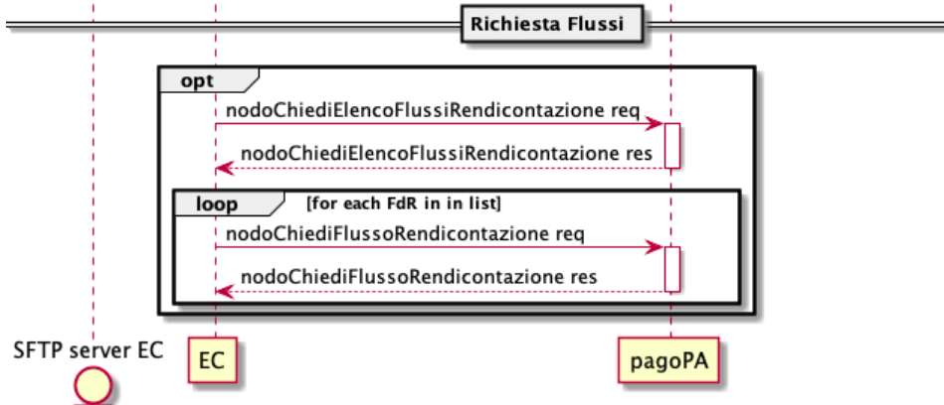

I dati ricevuti tramite le vecchie primitive vengono :

- Ricevuti in formato xml e salvati sul nostro sistema mantenendo la struttura con cui sono stati ricevuti da pagoPa.
- Inviati, nello stesso formato con cui sono ricevuti, agli EC che hanno fatto richiesta di ricevere i flussi base.
- Recuperati e integrati con altre informazioni e inviati nel formato completo e riconciliato agli enti che ne fanno richiesta.

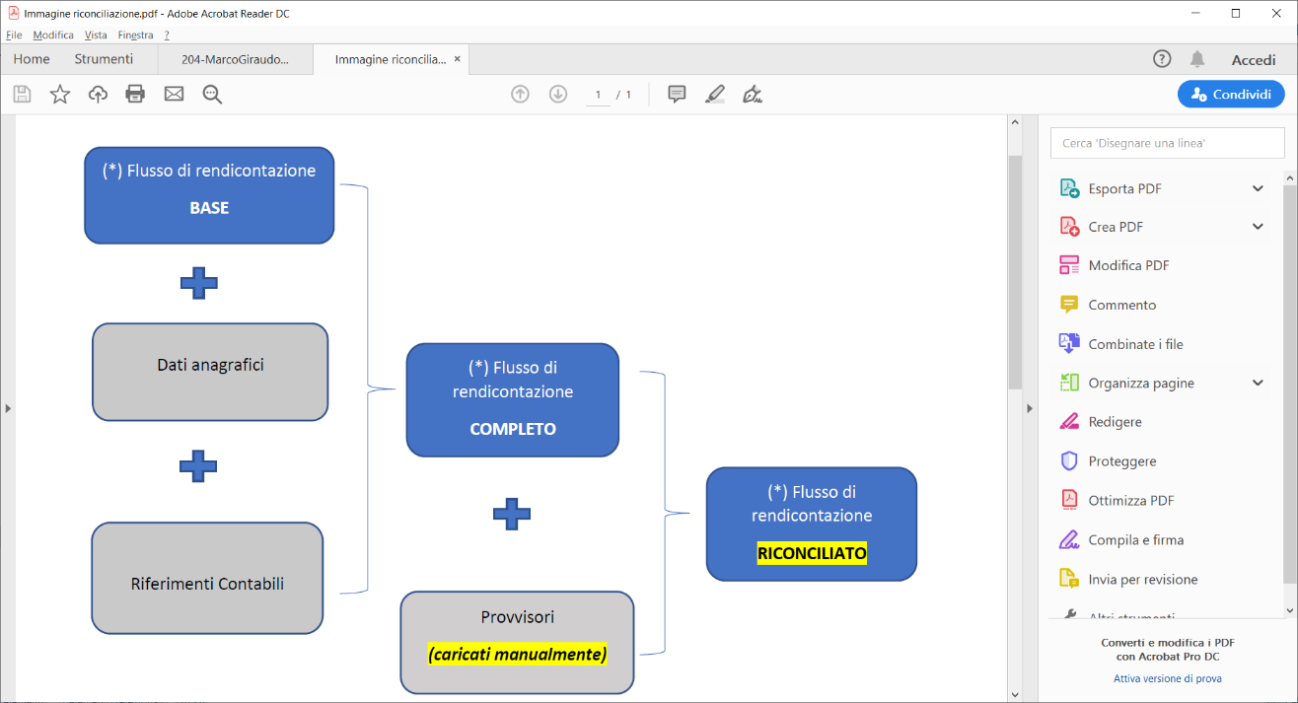

Evolutiva TO-BE

Pagopa ha messo a disposizione nuove primitive rest per la gestione dei flussi di rendicontazione che prevedono l’adeguamento del nostro sistema per poterle richiamarle e per poter elaborare e inviare agli EC le informazioni ricevute nella nuova modalità.

Per poter usufruire delle nuove API sarà necessario effettuare una sottoscrizione al nuovo prodotto che mette a disposizione le primitive di seguito elencate. L’autorizzazione richiesta per le nuove primitive è Authorizations: Ocp-Apim-Subscription-Keystring. La generazione è in carico a csi.
Le subscription key sono specifiche per servizio pagopa integrato e ambiente
Le regole della gestione della conservazione della Subscription-Key devono essere conformi a quelle in uso attualmente per gli altri servizi.

Cambiano le modalità di acquisizione dei flussi.
La richiesta viene ora effettuata indicando ogni singolo ec integrato con la piattaforma PiemontePay per il quale è richiesta l’acquisizione dei FdR.
, ma vanno mantenuti i meccanismi di inclusione/esclusione dei flussi e eventualmente adattandoli tramite il riutilizzo o la creazione di parametri adatti allo scopo.(ad esempio la password associata all’applicationId non è più richiesta in quanto i flussi non sono più erogati in base alla stazione quindi, probabilmente la validità della password non potrà più essere utilizzata come discriminante)

La ricezione dei flussi avviene in modalità paginata. La ricezione dei dati può avvenire tramite paginazione. Il parametro pageSize indica il numero di flussi per ogni pagina, occorre quindi predisporre un meccanismo che richieda più volta i flussi fino al raggiungimento del totale.
È inoltre necessario prevedere la gestione delle richieste dei flussi che precedentemente non sono stati acquisiti correttamente a causa di errori. Tale gestione dovrà essere di tipo parametrico, i nuovi parametri, che permetteranno di effettuare chiamate puntuali, dovranno essere inseriti in una tabella dedicata
Le nuove primitive sono tre comprendono:
- La chiamata REST a Get all fdr published per scaricare l’elenco dei flussi
- La chiamata REST a Get fdr per ogni flusso scaricare le informazioni relative al dettaglio
- La chiamata REST a Get payments of fdr per ogni flusso scaricare le informazioni relative ai pagamenti paginati
Le primitive che permettono di scaricare il flusso possono anche essere utilizzate per la richiesta di flusso puntuale indicando parametri ad hoc specifici, oltre all’elaborazione periodica dello scarico dell’elenco flussi.
Precedentemente le informazioni relative al dettaglio del flusso venivano fornite da una primitiva, mentre con la nuova gestione, queste informazioni sono suddivise in due primitive diverse da richiamare separatamente.

Di seguito l’immagine illustra il funzionamento del ciclo:
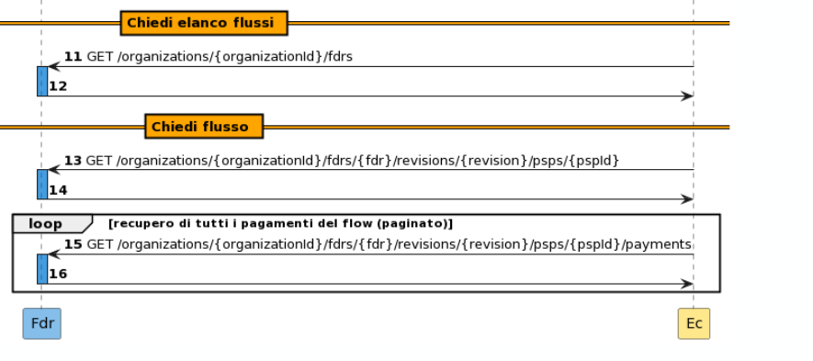
Per maggiori informazioni e per controllare eventuali modifiche consultare le nuove primitive alla pagina seguente:
https://developer.pagopa.it/pago-pa/guides/sanp/appendici/primitive

I dati ricevuti tramite le nuove primitive devono essere :

- Inseriti nei nostri archivi, in modo da mantenere la struttura con cui sono stati ricevuti da pagoPa e l’informazione riguardante il formato del file acquisito

- Inviati, tramite una logica separata da quella attuale, agli EC che hanno fatto richiesta di ricevere i flussi base, mantenendo il formato con cui ci sono state inviate da pagoPa (json) e tramite la stessa modalità di invocazione precedente, per ridurre l’impatto sugli enti riceventi. Per fornire agli EC il tempo di uniformarsi alle nuove modalità di gestione, occorre prevedere anche il mantenimento delle precedenti procedure di ricezione e invio.

- Integrati con altre informazioni e inviati nel formato completo e riconciliato agli enti che ne fanno richiesta( come avviene già ora).

Punto di attenzione:
Poiché PagoPA talvolta apporta modifiche ai file YAML senza preavviso e senza aggiornamento delle relative specifiche, (per esempio sullo YAML delle nuove primitive è presente il campo flowDate assente nella documentazione) potrebbero emergere in futuro discrepanze tra le istruzioni riportate nell’analisi e quanto effettivamente pubblicato sul sito ufficiale. si rende perciò necessario effettuare controlli periodici sulla documentazione pagoPa, per rilevare tempestivamente eventuali variazioni.

Da un confronto interno con i Solution Design CSI è emersa la proposta sviluppare una componente software dedicata, composta da nuove classi specificamente progettate per la ricezione e la conservazione dei flussi provenienti dalle nuove primitive, per separare completamente la nuova logica da quella precedente. Analogamente la si potrebbero definire e creare nuove tabelle nel database, pensate per gestire in modo strutturato e coerente i dati associati alla nuova logica di funzionamento. Tuttavia, prima di apportare queste modifiche, è necessario effettuare una valutazione di impatto per valutarne la fattibilità. Qualora emergano criticità, è opportuno individuare soluzioni alternative, tenendo conto anche dell’eventuale dismissione di batch non più necessari

Requisiti
Di seguito si riporta in forma tabellare l’elenco dei requisiti ripartiti per tipologia:

ID | TIPOLOGIA | REQUISITO
1 | Trasversale | Le soluzioni rilasciate non devono generare regressioni sul sistema.
2 | Trasversale | Le soluzioni rilasciate non devono generare rallentamenti nelle operazioni del sistema.
3 | Diretto | Il sistema deve essere in grado di richiamare le nuove API REST messe a disposizione da PagoPA.
4 | Diretto | L’autorizzazione richiesta per le nuove primitive è Authorizations: Ocp-Apim-Subscription-Keystring. Le regole della gestione della conservazione della Subscription-Key devono essere conformi a quelle in uso attualmente per gli altri servizi
5 | Diretto | Il sistema deve adeguarsi alla nuova modalità richiesta adattando i processi di controllo e selezione esistenti
6 | Diretto | Il sistema deve essere predisposto per gestire richieste paginabili e scorrere tutte le pagine fino al recupero completo
7 | Diretto | La modalità di ricezione precedente deve essere mantenuta e gestita parametricamente
8 | Diretto | Implementare la gestione delle richieste per flussi non acquisiti correttamente, tramite gestione parametrica
9 | Diretto | Inserimento di log degli errori in una tabella apposita
10 | Diretto | Implementazione di una modalità di interrogazione dei flussi PagoPA consenta la richiesta dei flussi a partire da una determinata data calcolata tramite un apposito parametro
11 | Diretto | Solo i flussi base sono impattati dalla modifica e devono essere inviati nello stesso formato ricevuto da PagoPA.
12 | Diretto | Mantenere la modalità di trasmissione attuale per ridurre l’impatto sugli EC, modificare la tipologia del file criptato inviato.
13 | Diretto | La tipologia di formato del file da inviare deve essere gestita parametricamente e l’informazione va inserita nel tracciato flusso.
14 | Diretto | Nei sistemi possono coesistere più versioni non elaborate dello stesso flusso, durante l’elaborazione, deve essere selezionata e inviata solo la versione più recente
15 | Diretto | Consentire agli EC di continuare a ricevere i flussi tramite la vecchia modalità fino alla dismissione da parte di PagoPA.
16 | Diretto | I parametri richiesti devono essere salvati sul db e facilmente modificabili, senza necessità di riavvii del sistema o interventi sistemistici e non è necessario lo sviluppo di un FE apposito per la loro gestione

Tabella degli impatti
Lo scopo della tabella è fornire una panoramica delle parti coinvolte nella richiesta di intervento.

Tipologia | Descrizione | Impatto
Portale Ente Creditore | Funzionalità a video | no
Sportello del Cittadino | Accesso NON autenticato | no
 | Accesso autenticato | no
Servizi | Verso i fruitori CSI | sì
 | Verso i fruitori NON CSI | sì

